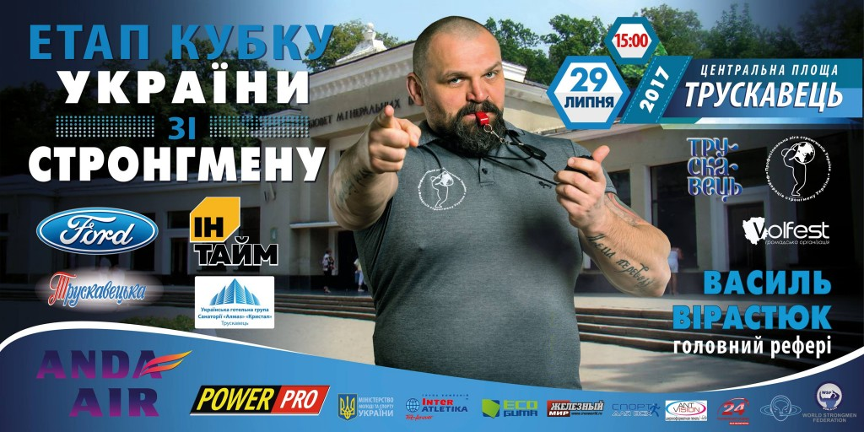

<http://zik.ua/news/2017/07/11/u_truskavtsi_proyde_etap_kubka_ukrainy_zi_strongmenu_1129775> 133

<http://lviv.solydarnist.org/?p=2268&lang=ru>

<http://medialife.name/sport/3489-silach-strongmeni-pokazali-u-truskavc-mayster-klas.html> 406

<http://leoceramika.com/dodatkove/novina/?tx_ttnews%5Btt_news%5D=270&cHash=16e5fe530bd182b477119a5d68c5cc70>

<http://protruskavets.org.ua/u-truskavets-zjihalysya-sylachi/> 78

<https://www.youtube.com/watch?v=APuRfdttgZs> 145

<http://lifeinfo.com.ua/2017/07/11/truskavets-provodytyme-etap-kubka-ukrayiny-zi-strongmenu.html> 1319

<https://truskavets.today/najsil-nishi-lyudi-ukrayini-z-yidut-sya-do-truskavtsya/>

<https://www.pro-lviv.in.ua/u-truskavets-zyihalisya-silachi/>

<http://www.tmr.gov.ua/press-center/events/5833-v-truskavtsi-vidbudet-sya-etap-kubka-ukrajini-zi-strongmenu>

<https://d-nk.com.ua/v-truskavci-vidbudetsya-etap-kubka-ukrayini-zi-strongmenu/>